Rancang Bangun Sistem Rekomendasi Jurusan Kuliah Berdasarkan Analisis Minat dan Bakat
The Design and Development of a College Major Recommendation System Based on Interest and Aptitude Analysis
Riksa Sutiawan¹, M. Abdul Mujib²
^{1,2}Program Studi Sistem Informasi, STMIK “AMIKBANDUNG”
E-mail: ¹riksaasetiawan@gmail.com,
²abdul.mujib@stmik-amikbandung.ac.id

Abstrak
Pemilihan jurusan kuliah adalah keputusan penting yang berdampak jangka panjang pada karir dan kehidupan profesional siswa. Namun, banyak siswa mengalami kesulitan dalam memilih jurusan yang sesuai dengan minat dan bakat siswa, sehingga meningkatkan risiko dropout di perguruan tinggi. Berdasarkan fenomena ini, penelitian ini mengusulkan pengembangan sistem rekomendasi jurusan kuliah berdasarkan analisis minat dan bakat siswa untuk membantu mereka membuat keputusan yang lebih tepat. Penelitian ini menggunakan metode Waterfall dalam pengembangan sistem. Langkah-langkah penelitian meliputi analisis kebutuhan, desain sistem, implementasi, pengujian, dan pemeliharaan. Sistem ini dirancang untuk mengolah data minat dan bakat siswa melalui analisis riasec holland dan memberikan rekomendasi jurusan yang sesuai. Diharapkan, sistem ini dapat mengurangi angka dropout dan membantu meningkatkan keberhasilan akademik mahasiswa. Hasil pengujian validasi berjalan dengan kebutuhan fungsional dan non fungsional aplikasi. Berdasarkan pengujian kompatibilitas, aplikasi berjalan baik pada website Google Chrome, Firefox, Microsoft Edge. Hasil skor Linkert UAT menunjukkan faktor kemudahan pengguna mencapat 91.10% dan faktor kemudahan aplikasi mencapat 91.46%.
Kata kunci: sistem rekomendsi, jurusan kuliah, minat dan bakat, dropout, waterfall, riasec holland

Abstract
Choosing a college major is an important decision that has a long-term impact on students' careers and professional lives. However, many students have difficulty in choosing a major that matches their interests and aptitudes, increasing the risk of dropping out of college. Based on this phenomenon, this study proposes the development of a college major recommendation system based on analyzing students' interests and talents to help them make more informed decisions. This research uses the Waterfall method in system development. The research steps include requirements analysis, system design, implementation, testing, and maintenance. This system is designed to process data on students' interests and talents through riasec holland analysis and provide recommendations for appropriate majors. It is hoped that this system can reduce dropout rates and help improve student academic success. The results of validation testing run with the functional and non-functional needs of the application. Based on compatibility testing, the application runs well on Google Chrome, Firefox, Microsoft Edge websites. The results of the Linkert UAT score show that the user convenience factor reaches 91.10% and the application convenience factor reaches 91.46%.
Keywords: recommendation system, college major, interest and aptitude, dropout, Waterfall, riasec holland

- PENDAHULUAN

Pemilihan jurusan kuliah merupakan salah satu keputusan penting dalam kehidupan seorang Siswa. Keputusan ini tidak hanya mempengaruhi masa studi di perguruan tinggi, tetapi juga berdampak jangka panjang terhadap karir dan kehidupan profesional Siswa. Namun, data menunjukkan bahwa banyak Siswa mengalami kesulitan dalam menentukan jurusan yang tepat. Sebanyak 87% Mahasiswa di Indonesia salah jurusan [1], mencerminkan masalah serius dalam memilih jurusan yang sesuai dengan minat dan bakat. Hal ini menunjukkan pentingnya bimbingan karir yang lebih baik dan pengenalan diri yang mendalam untuk membantu Siswa membuat keputusan pendidikan yang lebih tepat. Banyak Mahasiswa mengalami kegagalan di perguruan tinggi mengikuti pilihan teman-temannya, sehingga jurusan yang dipilih tidak sesuai dengan kemampuan dan bakat [2]. Selain itu faktor eksternal seperti pendapat dari orang tua, teman atau figur yang diidolakan sering mempengaruhi keputusan calon Mahasiswa. Keputusan yang hanya berdasar pendapat tersebut, tanpa mempertimbangkan kemampuan diri, dapat bertolak belakang dengan minat dan bakat siswa [3].
Salah jurusan dapat berdampak negatif pada motivasi belajar, prestasi akademik, dan kesejahteraan psikologis Mahasiswa. Banyak Mahasiswa yang akhirnya tidak menyelesaikan studi tepat waktu, bahkan ada yang memutuskan untuk pindah jurusan atau berhenti kuliah. Hal ini tidak hanya merugikan Mahasiswa itu sendiri, tetapi juga mempengaruhi sistem pendidikan dan ekonomi secara keseluruhan. Menempuh pendidikan tinggi adalah perjalanan yang penuh dengan tantangan, dan tidak semua mahasiswa dapat menyelesaikannya. Berdasarkan data dari Kementerian Pendidikan dan Kebudayaan (Kemendikbud) 2021, terdapat tujuh jurusan yang memiliki jumlah Mahasiswa yang paling sering mengalami dropout. Tantangan ini dapat bervariasi mulai dari tingkat kesulitan materi, motivasi, hingga faktor-faktor eksternal. Tujuh jurusan dengan angka dropout tertinggi mencakup Informatika, Teknik, Ekonomi, Hukum, Kedokteran, Pendidikan, dan Ilmu Sosial. Faktor-faktor penyebab tingginya angka dropout ini beragam, mulai dari beban studi yang berat, kurangnya minat dan bakat, hingga masalah finansial dan dukungan akademis yang kurang memadai. Fenomena ini adanya kesenjangan antara harapan dan kenyataan yang dihadapi mahasiswa, yang perlu mendapat perhatian lebih untuk meningkatkan keberhasilan dan kesejahteraan akademik [4].
Melihat kondisi tersebut, penting untuk mengembangkan sebuah sistem rekomendasi jurusan kuliah berbasis tes minat dan bakat. Sistem ini bertujuan untuk membantu siswa memilih jurusan yang sesuai dengan kemampuan, minat, dan potensi mereka, sehingga mengurangi resiko dropout. Dengan pendekatan yang lebih personal dan berbasis data, diharapkan Mahasiswa dapat lebih termotivasi dan mampu menyelesaikan studinya dengan sukses, serta merasa puas dengan pilihan jurusan yang telah dibuat. Oleh karena itu, pengembangan sistem rekomendasi jurusan kuliah berdasarkan analisis minat dan bakat menjadi sangat relevan untuk meningkatkan kualitas pendidikan dan mengurangi angka dropout di perguruan tinggi.
Penelitian ini bertujuan untuk merancang dan membangun sistem rekomendasi pemilihan jurusan kuliah berdasarkan analisis minat dan bakat siswa. Sistem ini diharapkan dapat menjadi alat bantu yang efektif dalam proses pemilihan jurusan, sehingga mengurangi angka kesalahan pemilihan jurusan di kalangan Mahasiswa Indonesia. Dengan adanya sistem ini, diharapkan Siswa dapat membuat keputusan yang lebih sesuai dengan potensi diri mereka, sehingga dapat mencapai kesuksesan akademik dan karir masa depan. Penelitian ini fokus pada pengembangan sistem yang mampu mengolah data minat bakat siswa melalui berbagai metode analisis, serta memberikan rekomendasi jurusan yang sesuai. Diharapkan sistem ini tidak hanya membantu Siswa dalam memilih jurusan yang tepat, tetapi juga menjadi kontribusi nyata dalam peningkatan kualitas pendidikan di Indonesia.
Berdasarkan penelitian terdahulu yang dilakukan oleh Wicaksana, Novasari, dan Octaviany menyatakan bahwa hasil uji validitas dan reabilitas Self Directed Search Holland terhadap 1518 orang dengan rentang usia 16-62 tahun di indonesia sebesar 0,93-0,94 dalam dimensi dari 228 item, 227 item valid dan terseber ke 6 dimensi menggunakan metode ukur Cronbach Alpha [5]. Penelitian yang sejenis juga dilakukan oleh Juliana, Natalia, dan William bahwa uji validitas dan reliabilitas South African Career Interest Inventory Short menyatakan bahwa hasil SACII-SR terhadap 332 orang dengan rentang usia 15-18 tahun di Indonesia dengan menggunakan metode ukur Konvergen dan Internal Consistency valid dan memiliki reliabilitas yang baik [6]. Penelitian Anggraini, dkk. menyatakan validitas dan reliabilitas instrumen teori pilihan karir Holland di Indonesia terhadap remaja usia 15-27 tahun di Indonesia dengan metode ukur Internal Consistency dengan koefisien 0,906 [7].
Berdasarkan latar belakang masalah yang telah dijelaskan, penulis tertarik untuk mengembangkan sistem rekomendasi jurusan kuliah dengan menggunakan metode pengembangan Waterfall. Topik penelitian ini diajukan dengan judul “Rancang Bangun Sistem Rekomendasi Jurusan Kuliah Berdasarkan Analisis Minat dan Bakat Siswa”. Fokus penelitian ini adalah pada analisis kebutuhan sistem yang bertujuan untuk memberikan rekomendasi jurusan kuliah berdasarkan minat dan bakat siswa. Sistem ini dirancang menggunakan teknologi HTML5, Javascript, serta PHP untuk pengelolaan data di server, dengan penyimpanan data pada database MySQL. Penelitian ini diharapkan dapat memberikan manfaat berupa pemahaman lebih baik bagi siswa terkait minat dan bakat mereka, serta memfasilitasi mereka dalam membuat perencanaan pendidikan yang lebih matang untuk karir di masa depan. Selain itu, penelitian ini juga memberikan kesempatan bagi penulis untuk menerapkan teori yang telah dipelajari selama perkuliahan, serta memperoleh pengalaman praktis dalam pengembangan perangkat lunak.

- METODE PENELITIAN
2.1 Metode Pengumpulan Data
Dalam penelitian ini, penulis menggunakan metode studi literatur untuk mengumpulkan dan mengolah data dari sumber-sumber relevan seperti buku dan jurnal ilmiah. Metode ini bertujuan untuk mendapatkan informasi terkait teori dan konsep sistem rekomendasi jurusan, serta penelitian terdahulu tentang uji reliabilitas SDS Holland dan analisis minat serta bakat siswa. Hasil dari studi literatur ini akan digunakan sebagai dasar teori untuk merancang sistem rekomendasi jurusan kuliah yang akurat dan efektif, guna membantu siswa memilih jurusan yang sesuai dengan minat dan bakat mereka.
2.2 Model Pendekatan Pengembangan Sistem
Metode Waterfall adalah model pengembangan perangkat lunak yang mengikuti tahapan berurutan, yang dimulai dari analisis kebutuhan, desain sistem, implementasi dan pengujian unit, integrasi dan pengujian sistem, hingga operasi dan pemeliharaan. Setiap tahap harus diselesaikan sebelum melanjutkan ke tahap berikutnya, menciptakan alur kerja yang terstruktur. Dalam pengembangannya metode waterfall memiliki beberapa tahapan yang berurut yaitu requiretment (analisis kebutuhan), design system (desain sistem), implementation (implementasi) dan testing (pengujian), penerapan program, pemeliharaan [8].
Metode Waterfall memiliki kelebihan dalam hal strukturnya yang jelas dan linier, sehingga meminimalisir kesalahan dan memudahkan pengelolaan proyek. Namun, kelemahannya terletak pada sifatnya yang tidak fleksibel. Perubahan sulit dilakukan setelah tahapan awal selesai, sehingga jika ada informasi yang tidak terdokumentasi, akan sulit untuk melakukan penyesuaian di tahap berikutnya. Metode ini juga memakan waktu dan biaya yang lebih besar dibandingkan metode lain yang lebih fleksibel.

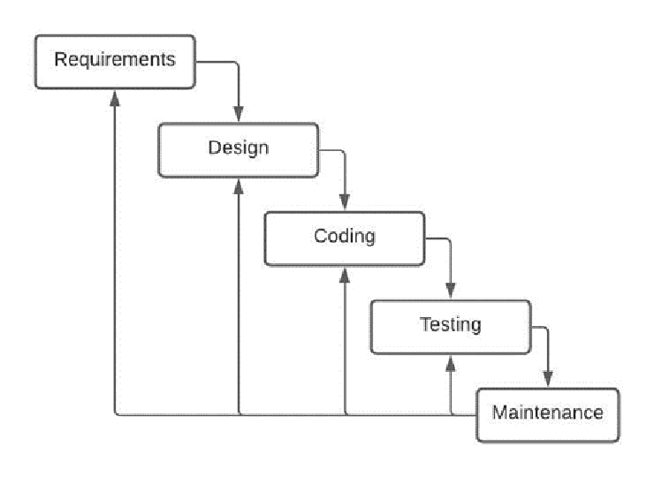
Gambar 1. Tahapan Waterfall
2.3 Pengujian Sistem
Pengujian sistem dilakukan menggunakan dua metode utama, yaitu Black Box Testing dan User Acceptance Testing (UAT). Black Box Testing berfokus pada pengujian fungsionalitas perangkat lunak tanpa memperhatikan struktur internalnya, memastikan bahwa hasil yang dihasilkan sesuai dengan spesifikasi berdasarkan input yang diberikan, tanpa memeriksa kode secara langsung [9]. Sementara itu, User Acceptance Testing (UAT) adalah tahap akhir pengujian di mana pengguna akhir mencoba sistem untuk memastikan bahwa perangkat lunak telah memenuhi kebutuhan dan ekspektasi mereka [10]. UAT biasanya dilakukan setelah pengujian fungsional selesai, tetapi sebelum sistem dirilis secara resmi, untuk memverifikasi kesiapan perangkat lunak di lingkungan operasional yang sebenarnya.

- ANALISIS DAN PERANCANGAN

3.1 Requirement Analysis
Analisis kebutuhan mencakup analisis berbagai data yang dibutuhkan berbagai proses dalam sistem yang direncanakan. Penelitian ini menidentifikasi beberapa kebutuhan seperti data RIASEC HOLLAND dan data Universitas

- Kebutuhan Data RIASEC HOLLAND
Data ini mencakup informasi tentang data RIASEC HOLAND yang mengelompokan tipe dengan jurusan kuliah dan pekerjaan. RIASEC adalah model teori karir yang dikembangkan oleh John Holland yang mengelompokkan pekerjaan dan minat individu menjadi enam kategori: Realistic, Investigative, Artistic, Social, Enterprising, dan Conventional. Setiap kategori mencerminkan minat tertentu; misalnya, Realistic berfokus pada pekerjaan manual dengan alat atau mesin, Investigative pada eksplorasi dan penelitian, Artistic pada kreativitas, Social pada interaksi dan membantu orang lain, Enterprising pada kepemimpinan dan bisnis, serta Conventional pada pekerjaan yang terstruktur dan organisasi. Model ini membantu individu memahami kecocokan minat mereka dengan karir yang sesuai. Berikut pengelompokan tipe RIASEC, jurusan kuliah, dan pekerjaan pada Tabel 1.
Tabel 1. Data RIASEC HOLLAND
Tipe RIASEC | Jurusan Kuliah | Pekerjaan
Realistik (R) | Teknik Mesin | insinyur mesin, teknisi, dan manajer produksi.
Realistik (R) | Teknik Elektro | insinyur elektro, teknisi, perancang sistem, dan manajer proyek.
Realistik (R) | Teknik Sipil | insinyur sipil, perencana struktural, manajer proyek, dan ahli konstruksi.
Realistik (R) | Penerbangan | pilot, kopilot, insinyur penerbangan, teknisi pesawat, dan manajer operasional penerbangan.
Realistik (R) | Arsitektur | arsitek, perencana urban, desainer interior, manajer proyek konstruksi, dan konsultan arsitektur.
Realistik (R) | Teknik Pertanian | ahli agronomi, manajer pertanian, perencana pertanian, ahli tanaman, dan konsultan pertanian.
Realistik (R) | Teknik Industri | Insinyur industri, manajer produksi, ahli proses industri.
Realistik (R) | Teknik Pangan | Teknolog pangan, manajer kualitas makanan, pengawas produksi makanan.
Investigatif (I) | Biologi | ilmuwan biologi, peneliti, ahli mikrobiologi, ahli genetika, ahli ekologi, teknisi laboratorium, dan konsultan lingkungan.
Investigatif (I) | Kimia | ahli kimia, peneliti, teknisi laboratorium, ahli kimia industri, konsultan kimia, dan formulasi produk.
Investigatif (I) | Fisika | ilmuwan fisika, peneliti, insinyur fisika, analis data, teknisi laboratorium, dan konsultan teknik.
Investigatif (I) | Matematika | analis data, matematikawan, pengembang algoritma, ahli statistik, peneliti, dan konsultan risiko.
Investigatif (I) | Statistik | ahli statistik, analis data, peneliti, konsultan statistik, dan ahli riset pasar.
Investigatif (I) | Ilmu Komputer | Programmer, analisis sistem, pengembang perangkat lunak.
Investigatif (I) | Teknik Informatika | programmer, pengembang perangkat lunak, analis sistem, administrator jaringan, insinyur perangkat lunak, dan ahli keamanan siber.
Investigatif (I) | Sistem Informasi | analis sistem, manajer proyek TI, pengembang aplikasi, konsultan TI, administrator basis data, dan manajer sistem informasi.
Artistik (A) | Seni Rupa | seniman, desainer grafis, ilustrator, kurator seni, dan pengajar seni rupa.
Artistik (A) | Desain Grafis | desainer grafis, ilustrator, art director, perancang identitas merek, dan perancang antarmuka pengguna (UI).
Artistik (A) | Desain Komunikasi Visual | desainer grafis, art director, perancang identitas merek, perancang antarmuka pengguna (UI), dan spesialis media digital.
Artistik (A) | Musik | musisi, komposer, produser musik, pengajar musik, dan penyanyi.
Artistik (A) | Teater | aktor, sutradara, penulis skenario, desainer panggung, dan pengarah seni.
Artistik (A) | Film dan Televisi | sutradara, penulis skenario, produser, editor film, kameramen, dan penyiar televisi.
Sosial (S) | Pendidikan | guru, dosen, konselor pendidikan, pengembang kurikulum, dan manajer pendidikan.
Sosial (S) | Psikologi | psikolog, konselor, ahli terapi, peneliti psikologi, dan manajer sumber daya manusia.
Sosial (S) | Bimbingan Konseling | konselor, penasihat karir, konselor sekolah, konselor kesehatan mental, dan pelatih kehidupan.
Sosial (S) | Pekerjaan Sosial | pekerja sosial, konselor sosial, koordinator program sosial, manajer kasus, dan ahli kebijakan sosial.
Sosial (S) | Sosiologi | peneliti sosial, analis data sosial, konsultan kebijakan, pekerja sosial, dan pengembang program komunitas.
Sosial (S) | Keperawatan | perawat, perawat spesialis, manajer perawatan, konsultan keperawatan, dan pendidik keperawatan.
Sosial (S) | Kesehatan Masyarakat | ahli epidemiologi, manajer program kesehatan, konsultan kesehatan masyarakat, analis data kesehatan, dan perencana kebijakan kesehatan.
Enterprising (E) | Manajemen | manajer, analis bisnis, manajer proyek, konsultan manajemen, dan manajer sumber daya manusia.
Enterprising (E) | Kewirausahaan | pengusaha, manajer startup, konsultan bisnis, perencana bisnis, dan investor.
Enterprising (E) | Pemasaran | spesialis pemasaran, manajer pemasaran, analis pasar, pengembang strategi pemasaran, dan manajer produk.
Enterprising (E) | Komunikasi | jurnalis, spesialis hubungan masyarakat, manajer media sosial, pembuat konten, penulis iklan, editor, produser, dan konsultan komunikasi.
Enterprising (E) | Hukum | pengacara, hakim, jaksa, notaris, konsultan hukum, penasihat hukum, dan mediator.
Konvensional (K) | Keuangan | akuntan, analis keuangan, manajer keuangan, auditor, dan konsultan keuangan, ahli perpajakan.
Konvensional (K) | Administrasi Bisnis | manajer bisnis, analis bisnis, manajer operasional, konsultan bisnis, dan pengelola proyek.
Konvensional (K) | Ilmu Perpustakaan | pustakawan, manajer perpustakaan, ahli informasi, pengelola arsip, dan konsultan informasi.
Konvensional (K) | Informasi | manajer informasi, spesialis data, analis informasi, pengelola arsip, dan konsultan sistem informasi.

Rumus perhitungan skor asesmen SDS Holland digunakan untuk mengukur minat dan bakat seseorang dalam berbagai kategori karir berdasarkan model RIASEC. Data ini mencakup informasi yang diperlukan untuk proses tes minat dan bakat, yang terdiri dari lima kelompok pertanyaan, masing-masing kelompok berisi 12 pernyataan yang mewakili kategori R (Realistic), I (Investigative), A (Artistic), S (Social), E (Enterprising), dan C (Conventional). User diminta mengisi lembar penilaian diri dengan memilih jawaban Ya atau Tidak untuk setiap pernyataan. Karena ini adalah Self Directed Search (SDS), setelah mengerjakan tes, testee bisa melakukan skoring sendiri untuk mendapatkan enam skor rangkuman yang berhubungan dengan tema model Holland. Kesimpulan dari hasil tes diambil dari tiga skor tertinggi, yang akan membentuk kode tiga huruf, seperti A (Artistic), I (Investigative), atau S (Social), yang mencerminkan kecenderungan karir testee.
Selain tes minat dan bakat, kebutuhan data universitas juga menjadi bagian penting dalam membantu siswa menentukan pilihan karir yang sesuai. Data ini mencakup informasi pencarian universitas untuk memfasilitasi siswa dalam menemukan perguruan tinggi yang cocok dengan minat dan potensi mereka. Tabel 2. menyajikan 10 perguruan tinggi negeri di Indonesia yang terakreditasi unggul, yang dapat digunakan sebagai referensi bagi siswa saat memilih institusi pendidikan tinggi yang tepat setelah memahami minat dan bakat mereka melalui tes SDS Holland.

Tabel 2. Data Universitas
No | Universitas | Alamat | Akreditasi
1 | Universitas Airlangga (Unair) | Jl. Airlangga No. 4-6, Surabaya, Jawa Timur | Unggul
2 | Universitas Andalas (Unand) | Limau Manis, Pauh, Padang, Sumatera Barat | Unggul
3 | Universitas Brawijaya (UB) | Jl. Veteran, Ketawanggede, Malang, Jawa Timur | Unggul
4 | Universitas Diponegoro (Undip) | Jl. Prof. H. Soedarto SH, Tembalang, Semarang, Jawa Tengah | Unggul
5 | Universitas Gajah Mada | Bulaksumur, Yogyakarta | Unggul
6 | Universitas Hasanuddin (Unhas) | Jl. Perintis Kemerdekaan Km. 10, Tamalanrea Indah, Makassar, Sulawesi Selatan | Unggul
7 | Universitas Indonesia (UI) | Kampus UI, Depok, Jawa Barat | Unggul
8 | Universitas Jember (Unej) | Jl. Kalimantan No. 37, Jember, Jawa Timur | Unggul
9 | Universitas Negeri Jakarta (UNJ) | Jl. Rawamangun Muka, Jakarta Timur | Unggul
10 | Universitas Negeri Malang (UM) | Jl. Semarang No. 5, Malang, Jawa Timur | Unggul
11 | Universitas Negeri Semarang (Unnes) | Sekaran, Gunungpati, Semarang, Jawa Tengah | Unggul
12 | Universitas Negeri Surabaya (Unesa) | Ketintang, Gayungan, Surabaya, Jawa Timur | Unggul
13 | Universitas Negeri Yogyakarta (UNY) | Jl. Colombo No. 1, Yogyakarta | Unggul
14 | Universitas Padjadjaran (Unpad) | Jl. Raya Bandung-Sumedang Km. 21, Hegarmanah, Jatinangor, Sumedang, Jawa Barat | Unggul
15 | Universitas Sebelas Maret (UNS) | Jl. Ir. Sutami No. 36A, Kentingan, Surakarta, Jawa Tengah | Unggul
16 | Universitas Sriwijaya (Unsri) | Jl. Raya Palembang - Prabumulih, Indralaya, Ogan Ilir, Sumatera Selatan | Unggul
17 | Universitas Sumatera Utara (USU) | Jl. Dr. Mansyur No. 9, Medan, Sumatera Utara | Unggul
18 | Institut Pertanian Bogor (IPB) | Jl. Raya Dramaga, Bogor, Jawa Barat | Unggul
19 | Institut Teknologi Bandung (ITB) | Jl. Ganesha No. 10, Bandung, Jawa Barat | Unggul
20 | Institut Teknologi Sepuluh Nopember (ITS) | Jl. Raya ITS, Sukolilo, Surabaya, Jawa Timur | Unggul

3.1 System Design
System Design adalah spesifikasi kebutuhan dari tahap sebelumnya akan dipelajari dalam fase ini dan desain sistem disiapkan. Desain sistem membantu dalam menentukan perangkat keras dan sistem persyaratan dan juga membantu dalam mendefinisikan arsitektur sistem secara keseluruhan.

- Flowchart Diagram
Flowchart adalah diagram yang menggambarkan alur proses atau langkah-langkah dalam suatu sistem secara visual. Berikut adalah flowchart dari sistem ini:

- Manajemen Minat Bakat
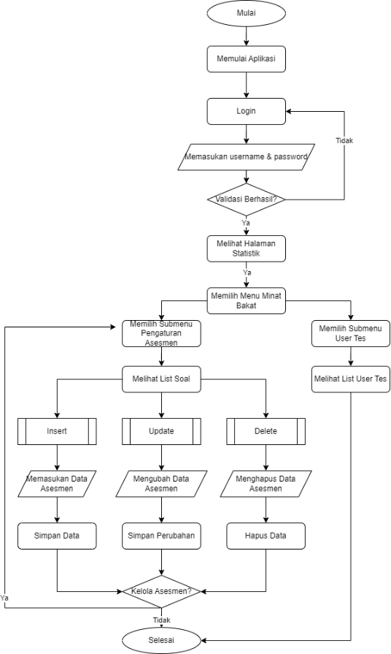
Gambar 2. Flowchart Diagram Manajemen Asesmen
Flowchart Diagram untuk Manajemen Asesmen pada Gambar 2. menunjukkan proses di mana admin mengatur parameter asesmen seperti kriteria dan pertanyaan, serta melihat daftar siswa yang telah mengikuti tes. Proses ini berakhir setelah semua pengaturan asesmen selesai dan admin dapat memantau siswa yang telah melakukan tes.
- Asesmen Minat Bakat
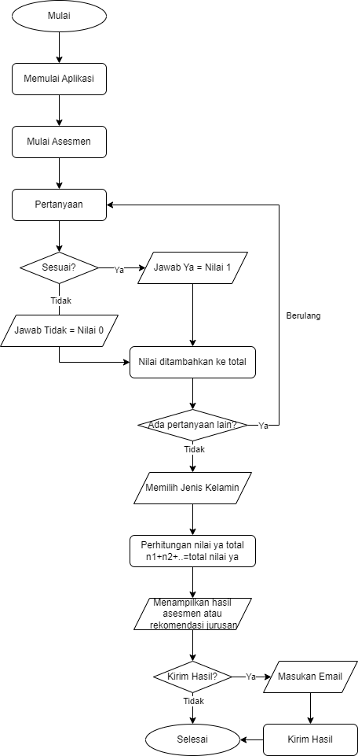
Gambar 3. Flowchart Diagram Mulai Asesmen Minat dan Bakat
Flowchart Diagram untuk Asesmen Minat dan Bakat pada Gambar 3. menggambarkan proses mulai dari persiapan kuesioner, pengisian kuesioner oleh siswa, pengumpulan dan analisis data yang dikumpulkan, hingga penyusunan hasil asesmen. Proses berakhir dengan penyampaian hasil asesmen kepada siswa.

- Use Case Diagram
Use case diagram adalah representasi visual dari interaksi antara aktor (pengguna atau sistem eksternal) dan sistem yang sedang dikembangkan Berikut ini adalah use case diagram pada sistem jurusan kuliah berdasarkan analisis minat dan bakat:
- Use Case Diagram Manajemen Minat dan Bakat

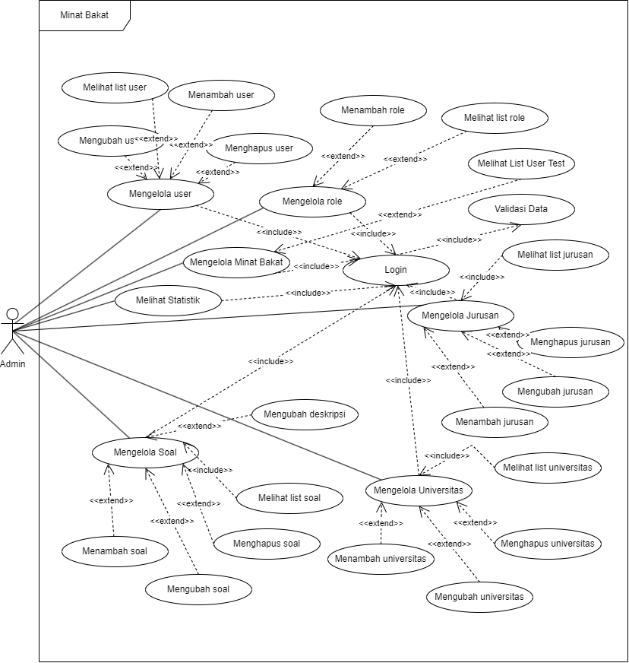
Gambar 4. Use Case Diagram Manajemen Minat dan Bakat
- Use Case Diagram Asesmen Minat dan Bakat

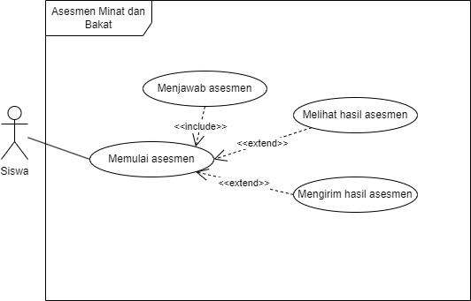
Gambar 5. Use Case Diagram Asesmen Minat dan Bakat

- Use Case Diagram Universitas

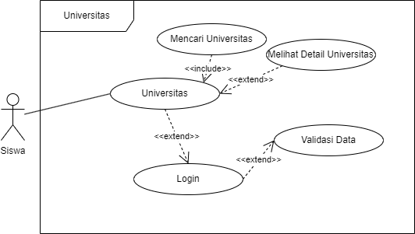
Gambar 6. Use Case Diagram Universitas

- Class Diagram
Class diagram adalah alat pemodelan yang digunakan untuk menggambarkan struktur statis dari sistem. Diagram ini menunjukkan kelas-kelas utama dalam sistem, termasuk atribut dan metode yang dimiliki oleh setiap kelas, serta relasi yang menghubungkan kelas-kelas tersebut.

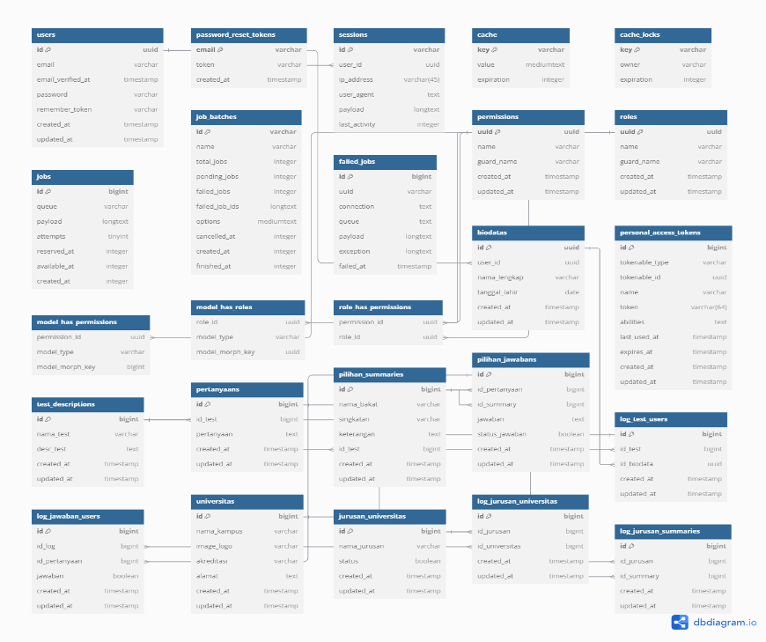
Gambar 7. Class Diagram
Class diagram yang ditampilkan merupakan representasi visual dari struktur sistem yang sedang dikembangkan. Sistem ini mengelola entitas seperti users, password_reset_tokens, sessions, roles, dan permissions yang berfungsi untuk mengelola data pengguna serta fitur keamanan seperti autentikasi dan otorisasi. Entitas biodata terhubung dengan users untuk menyimpan detail pribadi setiap individu. Selain itu, entitas lain seperti test_descriptions, pertanyaan, dan pilihan_jawaban berhubungan dengan pelaksanaan tes analisis bakat. Sistem ini juga mencakup entitas universitas dan jurusan_universitas yang digunakan untuk menyimpan data universitas dan jurusan, yang membantu merekomendasikan program studi yang sesuai berdasarkan hasil tes. Diagram ini menunjukkan kemampuan sistem untuk melacak hasil tes, sesi pengguna, serta peran dan izin pengguna, sehingga membentuk struktur yang lengkap untuk menangani input pengguna, analisis, dan rekomendasi.
- IMPLEMENTAS DAN PENGUJIAN

4.1 Implementation

- Implementasi Antar Muka
- Halaman Login
Halaman login admin pada Gambar 8. akan ditampilkan ketika admin memilih menu login. Admin memasukan email dan password lalu klik tombol “login” untuk dapat masuk ke sistem.
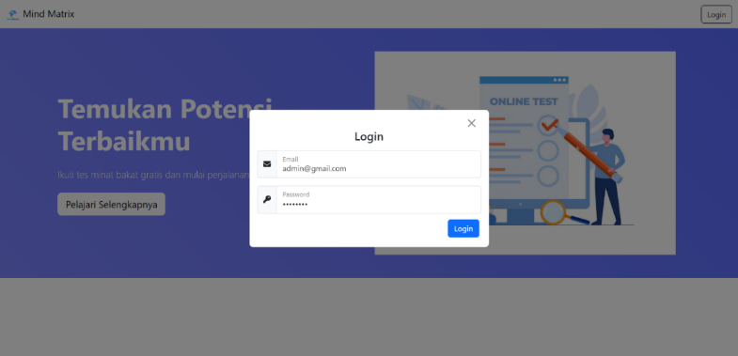
Gambar 8. Tampilan Halaman Login Admin

- Halaman Dashboard
Halaman dashboard admin pada Gambar 9. akan ditampilkan setelah admin berhasil login. Halaman dashboard admin berisi daftar menut-menu utama pada aplikasi ini

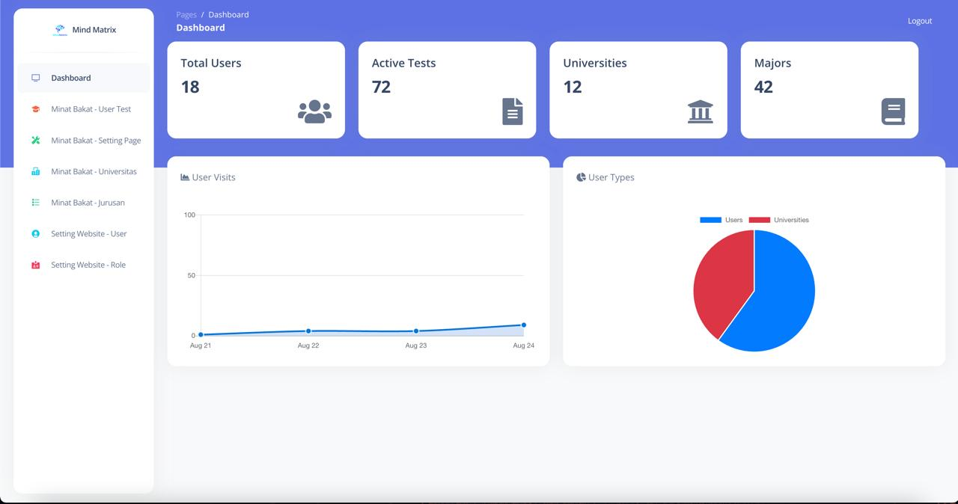
Gambar 9. Tampilan Halaman Dashboard Admin

- Halaman Minat Bakat User Test Admin
Halaman minat bakat user test pada Gambar 10 akan ditampilakn ketik admin memilih menu minat bakat user test. Terdapat fitur untuk melihat total soal, total user yng mengerjakan dan list user test.

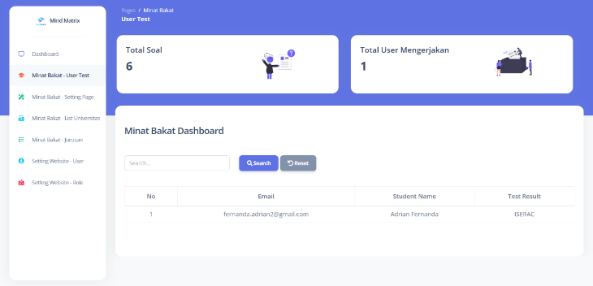
Gambar 10. Tampilan Halaman Minat Bakat User Test
- Halaman Minat Bakat Universitas
Halaman minat bakat universitas pada Gambar 11 akan ditampilkan ketika admin memilih menu minat bakat universitas. Terdapat fitur untuk melakukan create, update, dan delete dari setiap data tersebut.

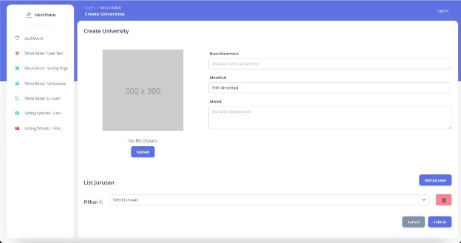
Gambar 11. Halaman Minat Bakat Universitas
- Halaman Dashboard User
Halaman Dashboard pada gambar 3.48 akan ditampilkan saat user telah melakukan login. Terdapat menu dashboard, minat bakat, universitas, dan logout. Fitur pada dashboard dapat melihat biodata, total test yang dikerjakan dan top test list.

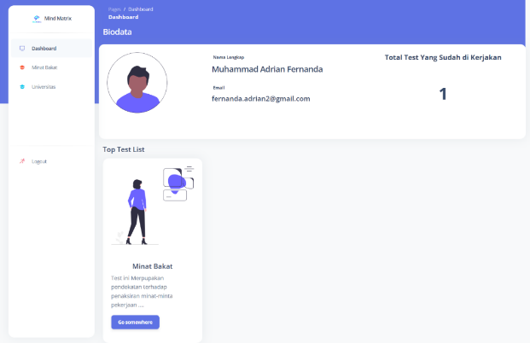
Gambar 12. Tampilan Halaman Dashboard User
- Halaman Minat Bakat User
Halaman minat bakat user pada Gambar 13 akan ditampilkan ketika user memilih menu minat bakat. Terdapat fitur melihat skor dan keterangan per-summary beserta dengan rekomendasi jurusan.

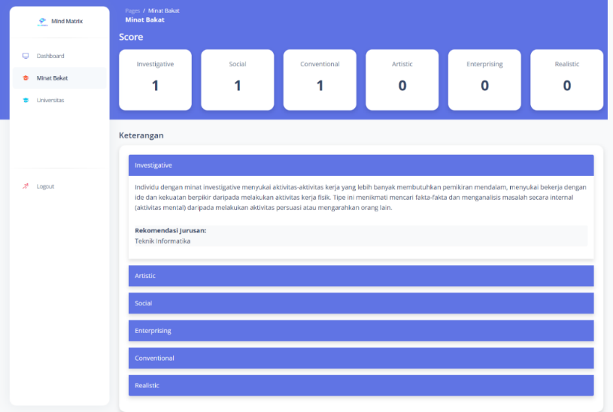
Gambar 13. Tampilan Halaman Minat Bakat User
- Halaman Minat Bakat Universitas
Halaman minat bakat universitas pada Gambar 13. akan ditampilkan ketika user memilih menu minat bakat universitas. Terdapat fitur mencari dan melihat universitas.

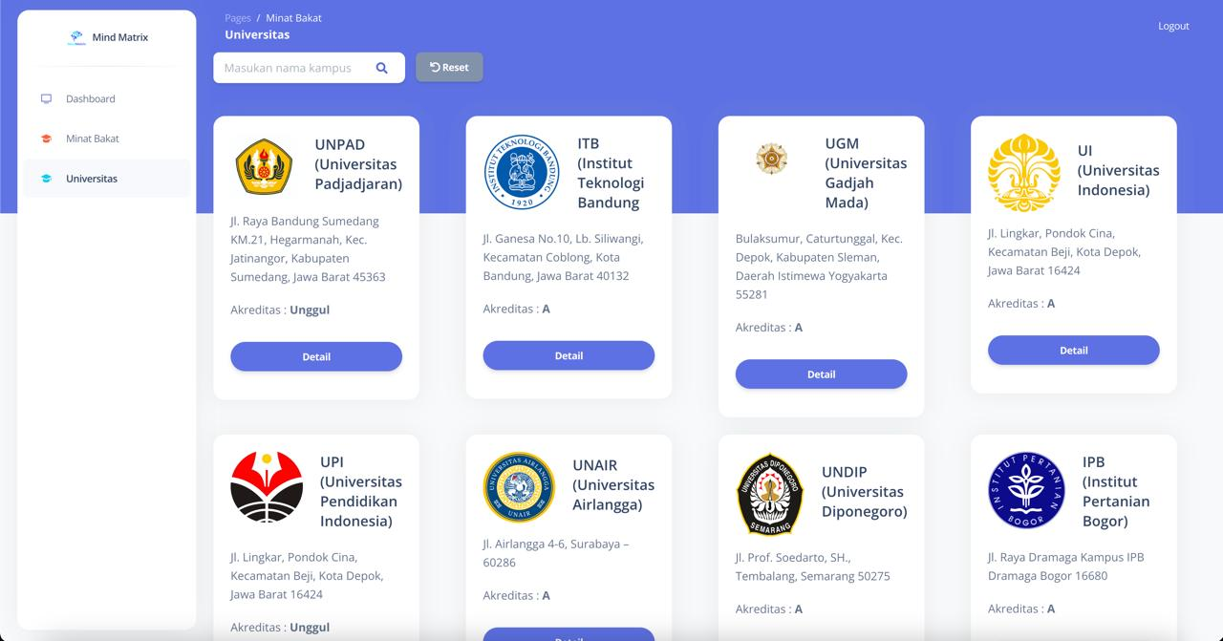
Gambar 14. Halaman Minat Bakat Universitas
4.2 Testing
Proses testing dilakukan melalui 4 tahapan yaitu pengujian unit, pengujian validasi, pengujian kompatibilitas, dan pengujian UAT (User Acceptance Test). Pengujian unit digunakan untuk melihat apakah algorita pada aplikasi telah berjalan dengan benar. Pada pengujian validasi dan pengujian kompatibilitas digunakan metode Black Box Testing. Pengujian validasi bertujuan untuk mengetahui apakah sistem yang dibangun sudah sesuai dengan kebutuhan perangkat lunak yang telah ditentukan di awal, sedangkan pengujian kompatibilits bertujuan untuk mengetahui validitas kinerja sistem dalam menyediakn fitur-fitur dan antarmuka pengguna dengan versi web. Pengujian UAT dilakukan untuk melihat tingkat penerimaan pengguna terhadap aplikasi.

- Pengujian Blackbox
Tabel 6. Pengujian Blacbox
No. | Fitur | Skenario | Hasil yang Diharapkan | Hasil Pengujian | Kesimpulan
Admin
1. | Login | Memasukan email dan password yang sesuai | Login berhasil | Login berhasil | Valid
1. | Login | Memasukan email dan password yang tidak sesuai | Gagal login | Gagal login | Valid
2 | Logout | Klik tombol logout | Keluar dari sistem | Keluar dari sistem | Valid
3 | Statistik | Lihat data total users, total active test, total universitas, total majors di menu dashboard | Menampilkan halaman data statistik | Berhasil menampilkan halaman data statistik | Valid
4 | Data User Test | Lihat data total soal, total user mengerjakan, dan list user test di menu minat bakat-user test | Menampilkan halaman data user test | Berhasil menampilkan halaman data user test | Valid
5 | Setting Page | Lihat deskripsi minat dan bakat di menu minat bakat-setting page | Menampilkan halaman deskripsi minat dan bakat | Berhasil menampilkan halaman deskripsi minat dan bakat | Valid
5 | Setting Page | Mengubah deskripsi minat dan bakat di menu minat bakat-setting page | Menampilkan halaman ubah deskripsi minat dan bakat dan form ubah terisi | Berhasil mengubah deskripsi minat dan bakat | Valid
5 | Setting Page | Lihat data summary di menu minat bakat-setting page | Menampilkan halaman data summary | Berhasil menampilkan halaman data summary | Valid
5 | Setting Page | Mengubah data summary di menu minat bakat-setting page | Menampilkan halaman ubah data summary dan form ubah terisi | Berhasil mengubah data summary | Valid
5 | Setting Page | Lihat data soal di menu minat bakat-setting page | Menampilkan data soal | Berhasil menampilkan data soal | Valid
5 | Setting Page | Tambah data soal di menu minat bakat-setting page | Menampilkan halaman tambah data soal dan form terisi | Berhasil menambah data soal | Valid
5 | Setting Page | Ubah data soal di menu minat bakat-setting page | Menampilkan halaman ubah data soal dan form ubah terisi | Berhasil mengubah data soal | Valid
5 | Setting Page | Hapus data soal di menu minat bakat-setting page | Menampilkan pop-up hapus data soal | Berhasil menghapus data soal | Valid
6 | Jurusan | Lihat data jurusan di menu minat bakat-jurusan | Menampilkan data jurusan | Berhasil menampilkan data jurusan | Valid
6 | Jurusan | Tambah data jurusan di menu minat bakat-jurusan | Menampilkan halaman tambah data jurusan dan form terisi | Berhasil menambah data jurusan | Valid
6 | Jurusan | Ubah data jurusan di menu minat bakat-jurusan | Menampilkan halaman ubah data jurusan dan form ubah terisi | Berhasil mengubah data jurusan | Valid
6 | Jurusan | Hapus data jurusan di menu minat bakat-jurusan | Menampilkan pop-up hapus data jurusan | Berhasil menghapus data jurusan | Valid
7 | Roles | Lhat data role pengguna di menu setting website-role | Menampilkan data role pengguna | Berhasil menampilkan data role pengguna | Valid
7 | Roles | Tambah data role pengguna di menu setting website-role | Menampilkan halaman tambah role pengguna dan form terisi | Berhasil menampilkan data role pengguna | Valid
8 | User | Lihat data user di menu setting website-user | Menampilkan data user | Berhasil menampilkan data user | Valid
8 | User | Tambah data jurusan di menu setting website-user | Menampilkan halaman tambah data user dan form terisi | Berhasil menambah data user | Valid
8 | User | Ubah data jurusan di menu setting website-user | Menampilkan halaman ubah data user dan form ubah terisi | Berhasil mengubah data user | Valid
8 | User | Hapus data jurusan di menu setting website-user | Menampilkan pop-up hapus data user | Berhasil menghapus data user | Valid
Siswa
9. | Login | Memasukan email dan password yang sesuai | Login berhasil | Login berhasil | Valid
 |  | Memasukan email dan password yang tidak sesuai | Gagal login | Gagal login | Valid
10 | Logout | Klik tombol logout | Keluar dari sistem | Keluar dari sistem | Valid
11 | Tes Minat dan Bakat | Mulai tes minat dan bakat di halaman tes minat dan bakat | Menampilkan halaman mulai tes minat dan bakat | Berhasil memulai tes minat dan bakat | Valid
 |  | Lihat soal minat dan bakat di halaman tes minat dan bakat | Menampilkan soal minat dan bakat | Berhasil menampilkan soal minat dan bakat | Valid
 |  | Isi jawaban soal minat dan bakat di halaman tes minat dan bakat | Menampilkan halaman pengisian jawaban soal minat dan bakat | Berhasil menyimpan jawaban soal minat dan bakat | Valid
 |  | Kirim hasil tes minat dan bakat di halaman tes minat dan bakat | Menampilkan halaman kirim hasil tes minat dan bakat | Berhasil mengirim hasil tes minat dan bakat | Valid
12 | Dashboard | Lihat biodata dan top test list di menu dashboard | Menampilkan halaman dashboard dengan data biodata dan top test list | Berhasil melihat biodata dan top test list | Valid
13 | Minat dan Bakat | Lihat hasil tes minat dan bakat di menu minat dan bakat | Menampilkan halaman hasil tes minat dan bakat | Berhasil melihat hasil tes minat dan bakat | Valid
14 | Universitas | Cari data universitas di menu universitas | Menampilkan halaman pencarian data universitas | Berhasil mencari data universitas | Valid
 |  | Lihat data universitas di menu universitas | Menampilkan halaman data universitas | Berhasil menampilkan data universitas | Valid
- Pengujian User Acceptance Test
Berdasarkan kasus uji UAT dihasilkan pengujian yang dijabarkan dalam bentuk tabel terhadap setiap pertanyaan yang diajukan. Hasil dari pengujian ini akan dilakukan analisis sehingga menghasilkan kesimpulan atas pengujian yang sudah dilakukan. Hasil pengujian dari UAT Kemudahan Pengguna ditunjukan pada Tabel 7. dan UAT Pencapaian Kegunaan ditunjukan pada Tabel 8.
Tabel 7. Status pengujian UAT Kemudahan Pengguna
No. | Aspek Penilaian | Presentase (%) | Status
1. | Kemudahan menggunakan apliksi | 89.04% | Sangat Memuaskan
2. | Kecepatan respons saat pengoprasian aplikasi | 91.23% | Sangat Memuaskan
3. | Kemudahan Navigasi | 88.77% | Sangat Memuaskan
4. | Informasi yng ditampilkan jelas dan mudah dipahami | 89.32% | Sangat Memuaskan
5. | Suka dengan tampilan aplikasi | 89.59% | Sangat Memuaskan
6. | Interaksi di dalam aplikasi jelas dan mudah dimengerti | 90.14% | Sangat Memuaskan
7. | Kemudahan untuk belajar menggunakan aplikasi | 89.59% | Sangat Memuaskan

Tabel 8. Status pengujian UAT Pencapaian Kegunaan
No. | Pertanyaan | Presentase (%) | Status
1. | Tingkat kegunaan aplikasi | 90.14% | Sangat Memuaskan
2. | Kemudahan mengetahui jurusan yang sesuai dengan keinginan | 91.80% | Sangat Memuaskan
3. | Kemudahan dalam mencari informasi lokasi tempat dan akreditasi universitas | 91.00% | Sangat Memuaskan
4. | Pemberian wawasan mengenai berbagai macam jenis jurusan dengan berbagai kemungkinan jenis pekerjaan | 90.40% | Sangat Memuaskan
5. | Pemberian wawasan mengenai berbagai jenis kepribadian | 93.00% | Sangat Memuaskan
6. | Pemberian wawasan mengenai persiapan menuju pendidikan ke jenjang lebih tinggi yaitu perkuliahan | 92.40% | Sangat Memuaskan

Dari hasil pengujian UAT yang telah dilakukan pada variabel penilaian kemudahan pengguna, indeks presentas% yang didapat pada setiap pertanyaan menunjukkan bahwa hasil rata-rata persentse yang didapat adalah 91.10%. Dengan adanya hasil tersebut dinyatakan bahwa pengujian terhadap kemudahan pengguna aplikasi dinyatakan layak diterima dengan status sangat memuaskan.
Dengan hasil pengujian UAT yang telah dilakukan pada variabel pencapaian kegunaan, indeks presentase(%) yang didapat pada setiap pernyataan menunjukkan bahwa hasil rata-rata persentase yang didapat adalah 91.46%. Dengan adanya hasil tersebut dinyatakan bahwa pengujian terhadap pencapaian kegunaan aplikasi dinyatakan layak diterima dengan status memuaskan.

- KESIMPULAN DAN SARAN

Berdasarkan hasil penelitian dan pembahasan yang telah dilakukan, dapat disimpulkan bahwa sistem rekomendasi jurusan berbasis web yang dikembangkan berhasil memberikan solusi efektif untuk membantu siswa dalam memilih jurusan sesuai dengan minat dan bakat mereka. Sistem ini memanfaatkan data dari tes minat dan bakat sebagai acuan utama dalam merekomendasikan jurusan, menjadikan proses pemilihan lebih terarah dan berbasis data. Dengan adanya sistem ini, diharapkan siswa dapat membuat keputusan yang lebih tepat, mengurangi tingkat dropout, dan meningkatkan kepuasan akademik.
Untuk pengembangan sistem rekomendasi di masa depan, beberapa saran dapat dipertimbangkan. Pertama, meningkatkan akurasi hasil rekomendasi dengan memperluas jenis tes yang digunakan agar hasil yang diberikan lebih komprehensif dan sesuai dengan keunikan masing-masing siswa. Kedua, integrasi dengan platform pendidikan lain bisa mempercepat proses analisis dan sinkronisasi data. Terakhir, pengembangan versi mobile dari sistem ini akan memudahkan akses siswa terhadap rekomendasi jurusan kapan saja dan di mana saja..

DAFTAR PUSTAKA
[1] F. Saragih and G. Simbolon, “Apakah Faktor Internal Masih Relevan Dalam Menentukan Jurusan Kuliah?,” Educ. All, vol. 2, no. 1, pp. 17–28, 2022, [Online]. Available: https://ejurnal.undana.ac.id/index.php/jpm/article/view/6940.
[2] D. Agustini, M. Farida, and A. Rahman, “Prediksi Pemilihan Jurusan di Perguruan Tinggi,” J. Tek. Mesin UNISKA, vol. 03, no. 02, pp. 58–61, 2018, [Online]. Available: https://ejurnal.undana.ac.id/index.php/jpm/article/view/6940.
[3] N. R. Yonanda, M. Iswari, and D. Daharnis, “Pentingnya Minat Dan Bakat Dalam Memilih Program Studi Yang Prospektif Di Industri Melalui Bimbingan Dan Konseling Karir Di Sekolah Menengah Kejuruan [the Importance of Interest and Talent in Choosing a Prospective Study Program in Industry Through Career Guidance and Counseling in Vocational Secondary School],” Al-Ihtiram Multidiscip. J. Couns. Soc. Res., vol. 1, no. 1, pp. 23–32, 2022, doi: 10.59027/alihtiram.v1i1.205.
[4] K. E. Armavillia, “7 Jurusan Dengan Mahasiswa Drop Out Terbanyak,” goodstats.id, 2023. .
[5] S. A. Wicaksana, E. P. Novasari, and T. Octafiany, “Uji Validitas Dan Reliabilitas Self Directed Search Versi Humanika Consulting,” Humanika Consult., vol. 3, no. 2, pp. 1–8, 2019, doi: 10.13140/RG.2.2.27814.98881.
[6] N. Juliana and W. Gunawan, “Uji Validitas dan Reliabilitas South African Career Interest Inventory Short,” J. Psikol., vol. 17, no. 2, p. 191, 2021, doi: 10.24014/jp.v17i2.12676.
[7] W. Anggraini, F. Kurniawan, S. Susilawati, and A. Hasna, “Validitas dan Realibilitas Instrumen Teori Pilihan Karir Holland di Indonesia,” Bull. Couns. Psychother., vol. 2, no. 2, pp. 68–73, 2020, doi: 10.51214/bocp.v2i2.34.
[8] H. F. Dani Ramdani, Novita Br. Ginting, “SISTEM INFORMASI PEMESANAN FUTSAL DI MASTER FUTSAL CITEUREUP ( MFC ) BERBASIS WEB,” J. IKRA-ITH Inform. Vol 3 No 1, vol. 3, no. 1, pp. 55–62, 2019.
[9] Uminingsih, M. Nur Ichsanudin, M. Yusuf, and S. Suraya, “Pengujian Fungsional Perangkat Lunak Sistem Informasi Perpustakaan Dengan Metode Black Box Testing Bagi Pemula,” STORAGE J. Ilm. Tek. dan Ilmu Komput., vol. 1, no. 2, pp. 1–8, 2022, doi: 10.55123/storage.v1i2.270.
[10] Wulandari, Nofiyani, and H. Hasugian, “User Acceptance Testing (Uat) Pada Electronic Data Preprocessing Guna Mengetahui Kualitas Sistem,” J. Mhs. Ilmu Komput., vol. 4, no. 1, pp. 20–27, 2023.

